一、Photoshop的认识 （了解）

## 本节的知识内容

* PS简单介绍
* PS程序安装
* 初识Photoshop

## 为什么要学Photoshop?

Photoshop是一款图形处理软件，作为WEB前端开发者经常会使用到它，早期photoshop、dreamweaver、flash合称网页三剑客。所以我们可想而知photoshop在我们网页设计中的一个份量。所以Photoshop是我们前端从业人员必学的一个软件。

## 2、Photoshop在哪里使用呢？

主要用于：P图、平面设计（字体、包装）、影视后期（广告）、广告设计（海报）、网页设计、UI设计等。所以，Photoshop在我们开发中是非常重要的。

## 3、Photoshop程序安装

这一块我准备了两个系统（mac、windows）的单独安装教程，大家在安装的时候请先参考：对应系统的安装操作说明。

文件地址：

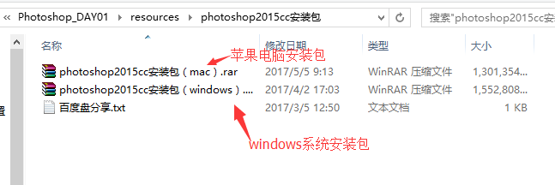

**注意：**windows系统下载系统对应类型的安装包，比如：你的类型是：64位，你就安装64位安装包即可。

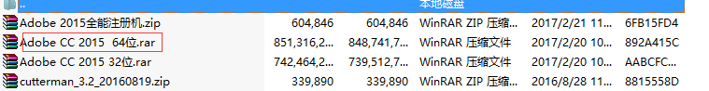

系统类型查看方法：

桌面我的电脑图标＝＝》单击右键＝＝》属性＝＝》系统类型

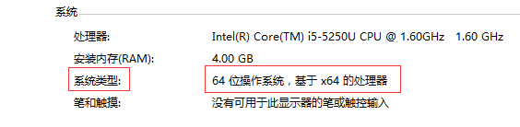

## 4、初识Photoshop

当我们安装好了以后，它会出现一种情况，就是我们的桌面没有显示图标。我们需要在我们的电脑菜单＝＝》所有程序＝＝》Photoshop cc 2015＝＝》单击右键将它发送到桌面快捷方式。这时候我们就可以看到Photoshop的图标了。如下图：

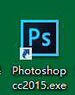

正如我们看到的一样，这个Photoshop的图标是由P和S组成的，是不是？首先我们要去认识它，这个呢，就是我们Photoshop的图标，这一点大家要记清楚，ps就长成这样。

### 4.1 Photoshop基础介绍（了解）

创建1982年，是全球领先的数字媒体和在线营销解决方案的供应商。总部在美国加州圣何塞。公司名字来源Adobe小溪，创始人约翰沃诺克。

旗下产品

Photoshop图形图像处理软件，元老级。

Dreamweaver 可视化网页布局软件

AN（flash）2D动画制作软件

Illustrator矢量图形处理软件

Fireworks网页图片编辑软件

### 4.2 版本说明

我们ps历来的版本基本上都采用的是“P”和“S”两个字母，所以我们看到它的时候，一定要记得它。然后还有它的全称是：adobe Photoshop,我们装的这个版本呢，是属2015年比较新版本cc。其实Photoshop的使用都大同小异。只是每个一新版本都是在原有的基础上做一些操作优化，所以我们只需要掌握一个版本其它的版本的基本操作都是相同的。由于最新版本有的同学的电脑安装不了，所以我们选择一个比稳定的版本，让大家都能亲自来操作和使用它。

### 4.3 Photoshop界面说明

#### 4.3.1加载界面

正常情况下，我们会看到一个非常漂亮的loading界面。

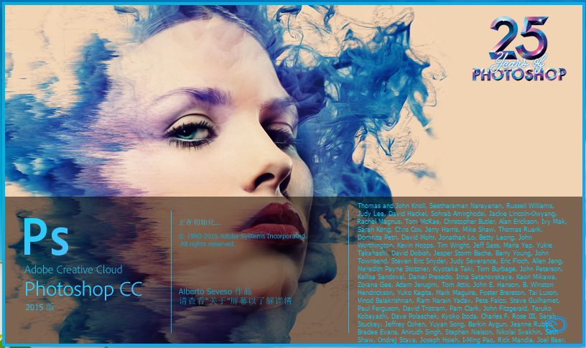

#### 4.3.2操作界面

然后就会得到这样的一个界面：

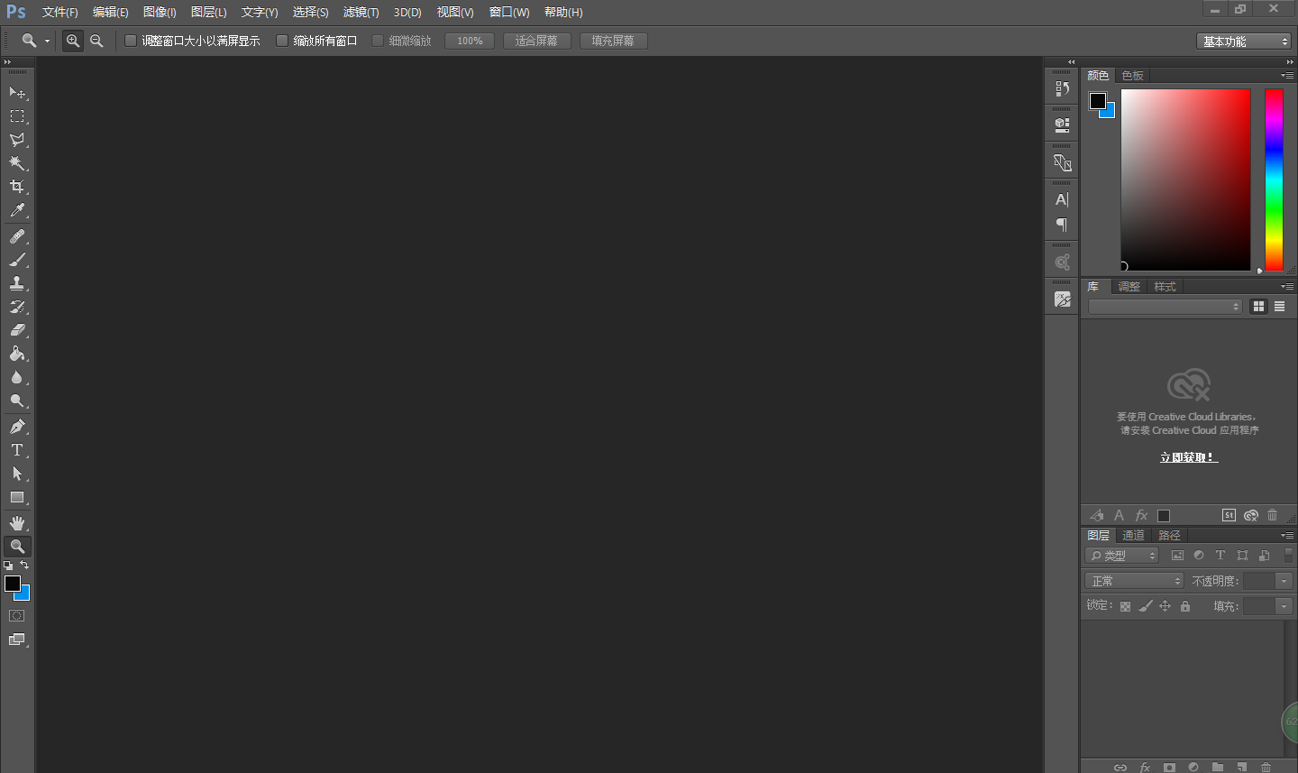

#### 4.3.3界面布局说明

1）菜单栏：



1. 工具栏：

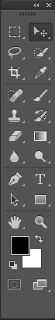

1. 工具栏所对应的属性栏：



1. 浮动面板：

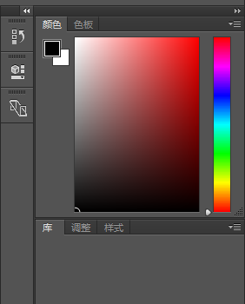

**注意：界面的所有功能都可以在菜单栏窗口里找到，如果很多内容被无意关闭了。**

可以使用**基本功能**＝〉**复位基本功能**，进行软件**初始化界面**。

如图：

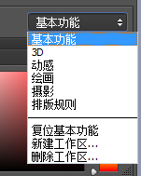

### 4.4 新建文档（CTRL+N）（掌握）

Photoshop**源文件格式**：**.psd**

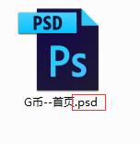

#### 3.4.1新建文档方式



1. 直接在文件里新建
2. 使用快捷键CTRL+N

#### 3.4.2新建文档参数说明

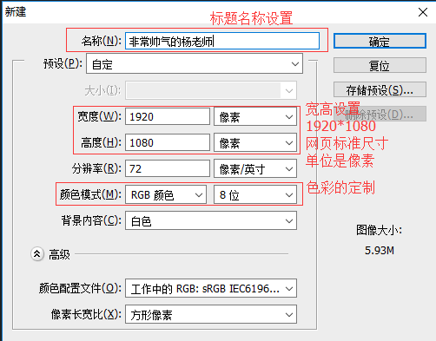

#### 3.4.3RGB深入认识

颜色模式默认RGB，其它的这些我们都不要去点，我们用的就是RGB颜色，因为RGB属于我们显示器显示的这个颜色，是不是？或者说我们液晶显示器所显示的颜色。

在实际生活中，我们肉眼所看到的一些实景，是不存在RGB颜色这个色值的。我们所能看到的这些实物都是cmyk颜色的，它和我的RGB是有非常大的区别的，我们会发现一张RGB的颜色的图片，它的明度是非常高，颜色非常的鲜艳。

但是实际当，生活当中，我们是看不到这么鲜艳的东西的。就是这样一个区别，所以默认我们就选RGB颜色就可以了。

#### 3.4.4注意事项

名称：给文档命名

宽度的定制：**1920px*1080px** 网页设计标准尺寸 基本单位是：像素（px）

分辨率：网页：72 打印：300

颜色模式：RGB模式

二、移动工具 （掌握）

## 本节的知识内容

* 移动工具的作用
* 图层（重点）
* 图层的打开方式
* 微信logo设计

## 移动工具（V）

可以对选中的图像进行移动。Shift+V 可以切换对应工具下面的工具

选中图像移动过程中，按住shift时移动，是平移图像。选中图像按住alt去拖动，是复制图像。

## 2、图层（重点）

### 1.1什么是图层？

图层，就像书页一样，上面的覆盖下面的。这个是它的概念，下面我专门做了一张图帮助大家理解图层。

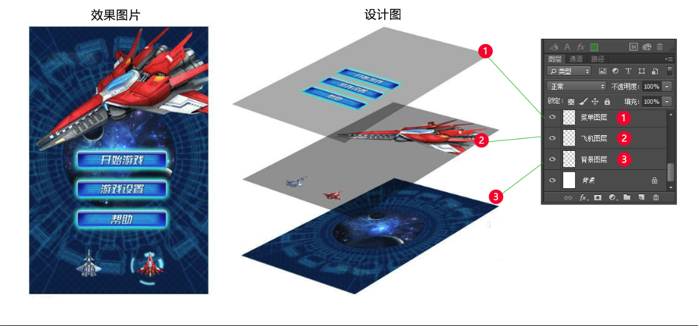

### 1.2图层的几种类型

背景层：本身带锁不能移动，如果需要移动，必须解锁（双击左键解锁）

矢量图层：放大不失真，可以无限放大

位图图层：放大失真，但是可以缩小

智能对象图层：点击进入可以编辑

新建图层：单纯的新建图层，为透明效果

组：编组

### 1.3图层的多选和点选

**图层多选**：在图层面板中，点击鼠标选一个图层＝＝》按住shift再点选另一个图层，可实现图层的多选（选中的是两个图层间的一个区域）

如图所示：

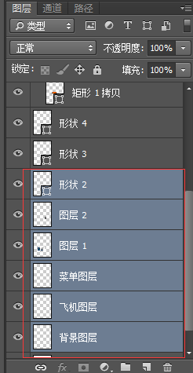

**图层的点选**：在图层面板中，按住CTRL键＝》点击图层后面空白处，（CTRL+预览图）进行点选多个图层。

如图所示：

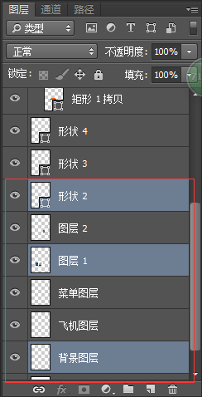

### 1.4矩形选框工具

选中一个矩形的区域，按住shift时拖动是一个正方形

### 1.5标尺的设定

编辑－首选项－单位与标尺：标尺设置为像素

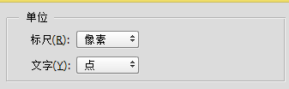

### 1.6色彩面板

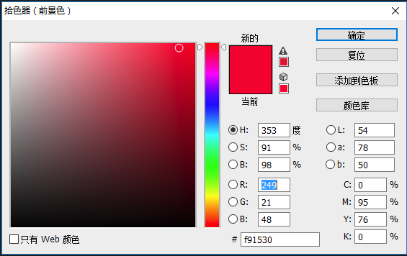

### 1.7前景色和背景色

绿色格子是前景色，蓝色格子是背景色

**ALT+DELETE**填充前景色，**CTRL+DELETE**填充背景色

## 3、图层的打开方式

1. 文件＝》打开（**CTRL+O**）
2. 直接将图像文件拖入当前文档中打开

直接将图像文件拖入新建文档中打开

## 4、微信logo设计

### 1.1微信logo怎么设计？

设计步聚如下：

1.使用矩形选框工具画出一个正方形并填充绿色



1. 新建一个图层放于该背景图层之上，然后使用椭圆选框工具画出第一个图标椭圆并填充白色，并取消选区（CTRL+D）



1. 使用移动工具，按住ALT键拖动复制一个图层，然后再缩小当前复制图层（按CTRL+T自由变换，等比例中心缩放），并且调整到适当位置，然回ENTER回车确认变换。

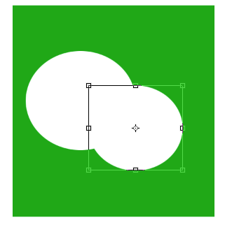

1. 选中当前图层，CTRL+点击图层前面的预览图，建立选区，再选中下面大圆所在图层，删除（按delete键）选中部分并取消选区（CTRL+D），再次选中小圆所在图层，然后CTRL+T自由变换然后进行等比中心缩小当前小圆，透出后面背景颜色，形成边线。



1. 选中大圆所在图层，用椭圆选框工具，画出一个正圆（按住shift画正圆），然后再次删除（按delete键），取消选区



1. 然后将鼠标移到选区中央，水平移动到另一个地方删除并取消选区



1. 再移动选区到小圆，然后切换图层到小圆所在的图层，操作第6点方式得到



注意：本示例主要是为了更好理解图层的作用。

1. 保证一个图形一个图层
2. 理解图层的定义

### 1.2自由变换（CTRL+T）

**Shift+控制点拖动**：按比例缩放

**Alt+Shift+控制点拖动**：按比例中心缩放

### 1.3常用快捷键

通用快捷键：

Ctrl+C:复制

Ctrl+V:粘贴

Ctrl+X:剪切

Ctrl+D:取消选区

扩展快捷键：

Ctrl+Z:撤回上一步

Ctrl+Alt+Z 无限返回上一步

三、选取工具 （掌握）

## 本节的知识内容

* 抓手工具和放大镜工具
* 选区工具
* 套索工具
* 魔棒工具

## 抓手工具和放大镱工具（了解）

整体移动图层

画布的整体放大和缩小

## 选区工具（掌握）

 第一个是新选区：新建选区会替代旧选区

 第二个添加选区：在当前选区上面添加一个选区

 第三个减去选区：减去当前选区的一个部分

 第四个交叉选区：选择两个选区之间的一个部分

## 套索工具（了解）

 多边形套索工具：两点确定一条线原理描出一个多边形

 磁性套索工具：颜色差别比较大的图形有一个吸附作用建立选区

## 魔棒工具（了解）

 快速选择工具

 魔棒工具

1. 液化、去水印（重点）

## 本节的知识点内容

* 液化
* 去水印
* 工具扩展

## 液化（掌握）

**操作步聚：**

**滤镜－液化**

**工具说明：**

 **褶皱工具**

把选中的部分，进行向内收缩的一个效果

 **膨胀工具**

把选中的部分，进行向外放大的一个效果

## 去水印（掌握）

**操作步聚：**

**使用矩形选框工具，选中所需要去掉的区域，进行编辑－填充－内容识别**

## 工具扩展（了解）

 吸管工具

画笔工具

1. 扣图（重点）

## 本节的知识内容

* 扣图
* 图层对齐的方式
* 平均分布

## 扣图（掌握）

扣图在我们网页设计中非常的重要,主要用天图片的合成,比如:banner图的制作、产品图片优化



步聚:

1. 使用快速选择工具选出主体

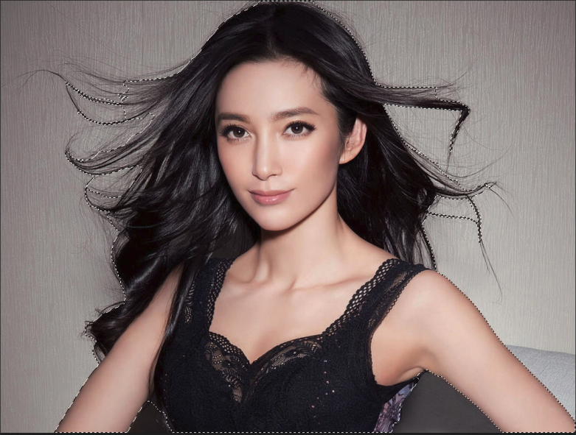

1. 然后执行，调整边缘



这时候会得到如下面板：通过调整边缘检测来控制边缘扣图半径的大小，数值越大，所扣的轮阔越多，做出来的效果越逼真。

然后再结合情况，调整平滑（使用边缘线条不生硬）和羽化（使用边缘柔化），此处不是固定的数值，因为图片大小不一样，计算机算出来的值也不一样。所以没有固定的数值，需要手工设置

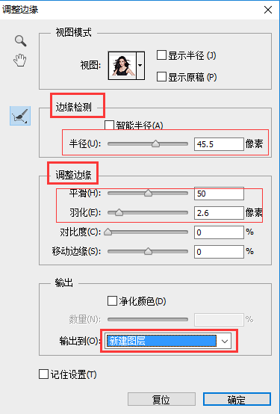

1. 将扣出来的图层下面加一个有颜色的背景图层，观看扣出来的效果，如图图像不是很理想，请重新扣图。

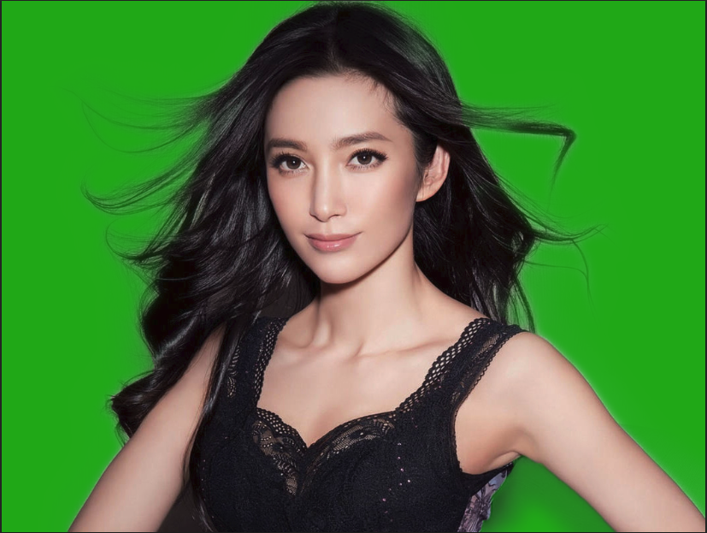

注意：

1. 人物扣图最重要是头发丝部分,先保证头发的质量,再做主体的修正
2. 使用快速选区工具,选得越多,扣出来的效果越逼真
3. 细节的地方需要不断调节笔触大小选取
4. 扣图是一个精细活,需要有耐心,一点一点慢慢扣出来,大多数时候,只扣一个是不够的,需要多次扣出图层,才能达到理想效果

## 2、图层的对齐方式

选中两个或两个以上的图层，然后进行对齐



顶对齐

垂直居中对齐

底对齐



左对齐

水平居中对齐

右对齐

## 图层的平均分布

选中三个或三个以上的图层，然后进行平均分布



按顶分布

垂直居中分布

按底分布



按左分布

按水平居中分布

按底分布

1. 文字工具（了解）

## 本节的知识内容

* 文字工具
* 文本段落
* 三种打字方式
* 效果图字体细节处理（了解）

## 文字工具

直排文字

横排文字

## 文本段落

如果需要打出一个段落的文字或多个段落的文字，我们先选中直排文字工具，然后在画布中任一一个地方按住鼠标左键**拖出一个区域**，然后再进行打字，这个就是段落文字。

段落文字的内容排列方式：



## 3、打字的对齐方式



左对齐

居中对齐

右对齐

## 效果图字体细节处理

当我们拿到效果图的时候，如果效果图中**文字图层**，红色方框内有选中的状态，请先确认该文字图层，该文字是否需要在HTML里做成文字，如果需要，请确保此处没有选中的状态，因为在我们HTML里面没有办法实现该效果。

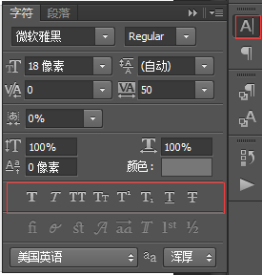

聚，反复练习，才能让效果更好。